Đề tài: Hệ thống quản lý Trung tâm Tin học Kỷ Nguyên Mới
Công ty của Anh/Chị được mời để xây dựng Website Quản lý tuyển sinh Trung Tâm Tin học Kỷ Nguyên Mới với các tính năng sau:

Lập kế hoạch tuyển sinh:

Vào đầu mỗi khóa học, Bộ phận tuyển sinh (BPTS) sẽ đưa ra các chương trình khuyến mãi (CTKM), ưu đãi học viên. Ban lãnh đạo Trung Tâm (BLĐ) sẽ duyệt các chương trình này trước khi tung ra. Đồng thời, BPTS khai báo lịch thi xếp lớp dự kiến, các lớp học dự kiến sẽ mở và thời khóa biểu dự kiến. Thông tin lớp học bao gồm (Mã lớp, Tên lớp, Trình độ, Sĩ số dự kiến,…).
Hệ thống cho phép BPTS có thể thêm, xóa, cập nhật các thông tin liên quan (CTKM, lịch thi xếp lớp dự kiến, lớp học dự kiến, thời khóa biểu dự kiến), BLĐ có thể duyệt CTKM. Trước khi thực hiện thao tác cập nhật hoặc xóa thông tin, người dùng sẽ tra cứu danh mục thông tin tương ứng.

Quản lý ghi danh:

Học viên đăng ký ghi danh thông qua WebSite, thông tin yêu cầu bao gồm: Họ tên học viên, ngày tháng năm sinh, địa chỉ, email, điện thoại liên lạc,....Trước khi cập nhật, hay xóa thông tin ghi danh của mình, học viên sẽ sử dụng chức năng tra cứu để chọn thông tin. Sau đó, học viên chọn đợt thi xếp lớp và xác nhận, hệ thống kiểm tra thông tin ghi danh và gởi email thông báo ngày giờ thi cụ thể cho học viên.
Sau khi học viên đã thi xếp lớp, BPTS sẽ cập nhật kết quả thi, phân loại và xếp lớp phù hợp với trình độ thi đầu vào của học viên, đăng ký nhập học cho từng học viên. BPTS có thể cập nhật thông tin học viên, kết quả thi xếp lớp của học viên. Trước khi cập nhật thông tin, BPTS sẽ tra cứu để chọn thông tin thích hợp.

Lưu ý: BPTS, BLĐ phải đăng nhập trước khi thực hiện các tác vụ trên hệ thống.

- Usecase tổng
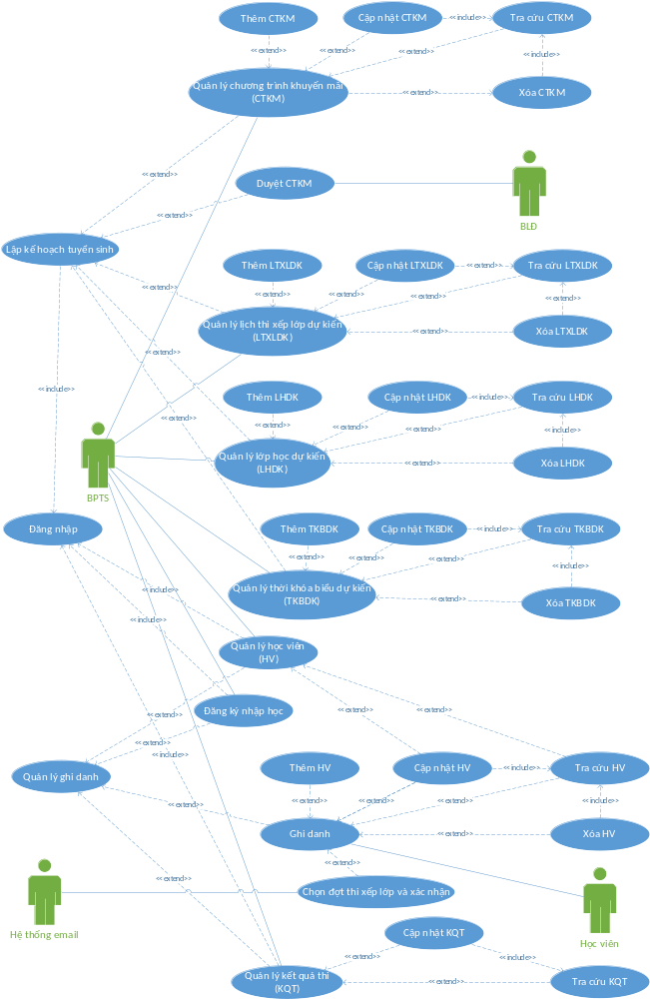
- Activity diagram
  - Quản lý chương trình khuyến mãi
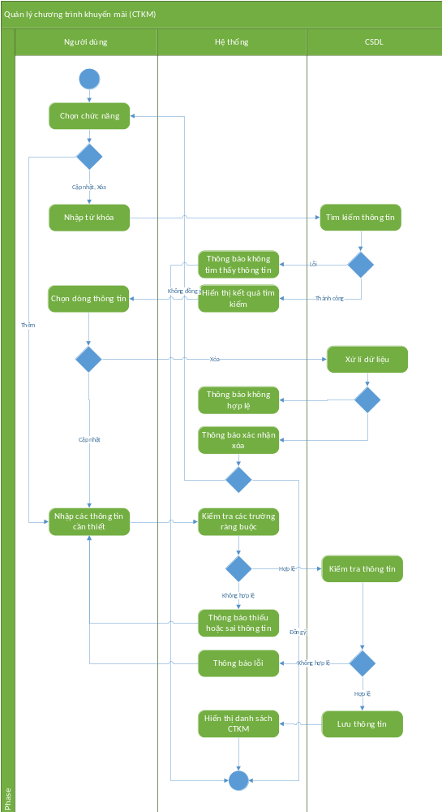
  - Quản lý lịch thi xếp lớp dự kiến
(Tương tự 2.1)
  - Quản lý lớp học dự kiến
(Tương tự 2.1)
  - Quản lý thời khóa biểu dự kiến
(Tương tự 2.1)
  - Duyệt chương trình khuyến mãi
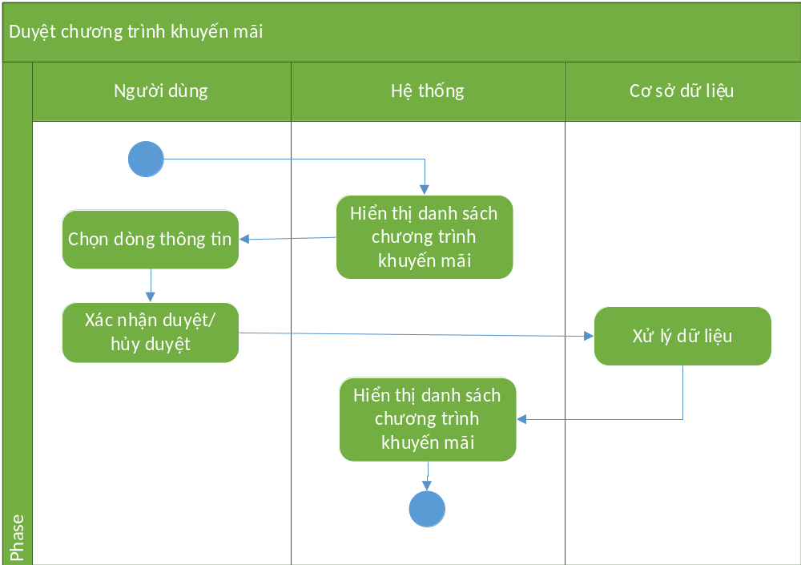
  - Quản lý học viên
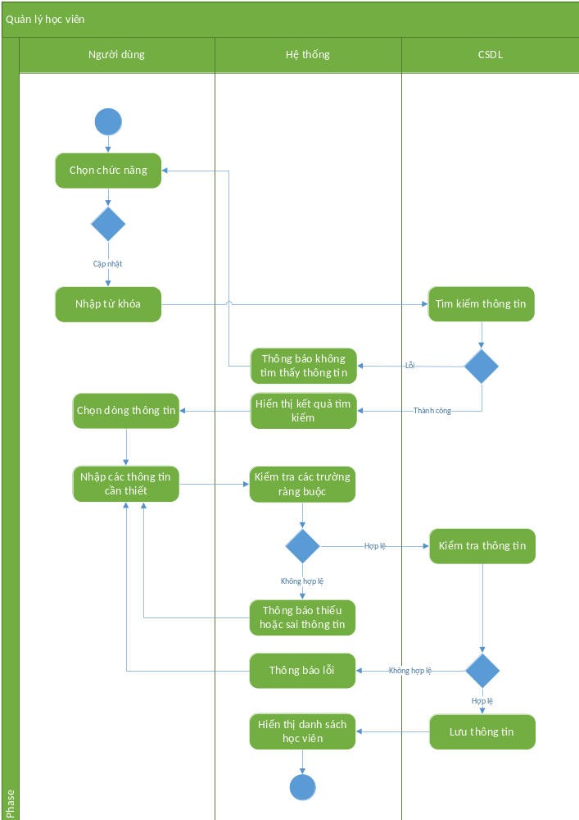
  - Ghi danh
(Tương tự 2.1)

2.8 Đăng ký nhập học
  - Quản lý kết quả thi
(Tương tự 2.6)
  - Tra cứu
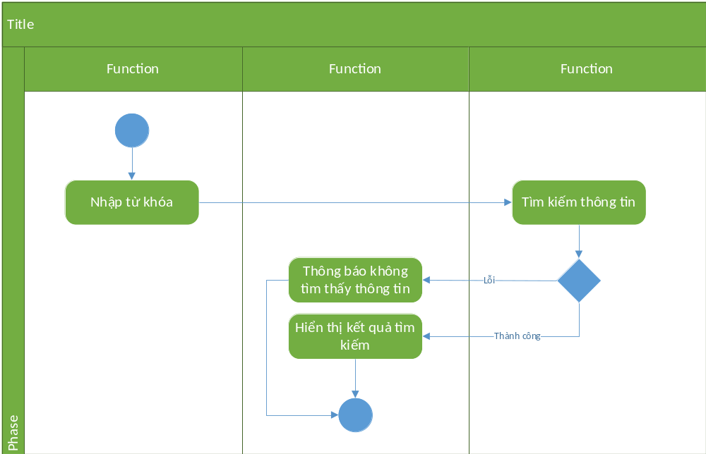
- Sequence diagram

3.1 Quản lý chương trình khuyến mãi (CTKM)
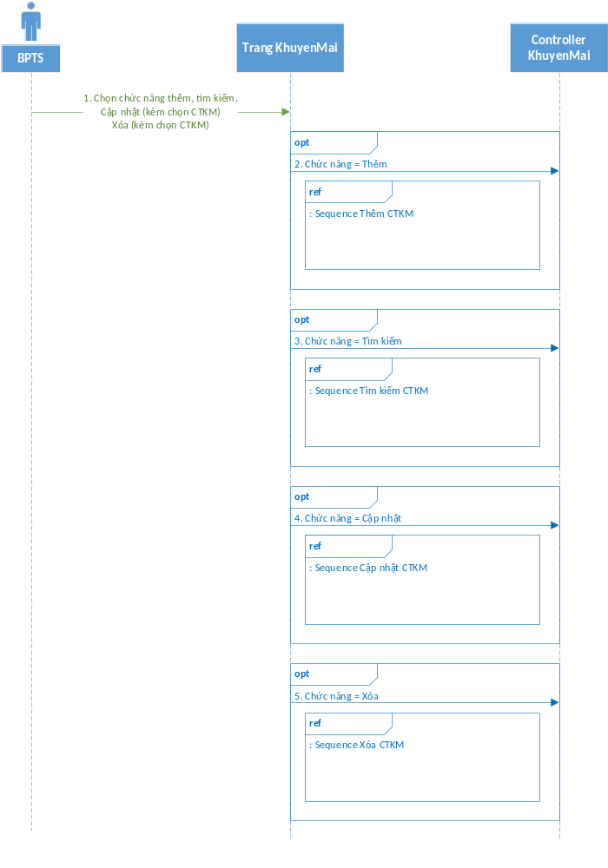

3.1.1 Sequence Thêm CTKM
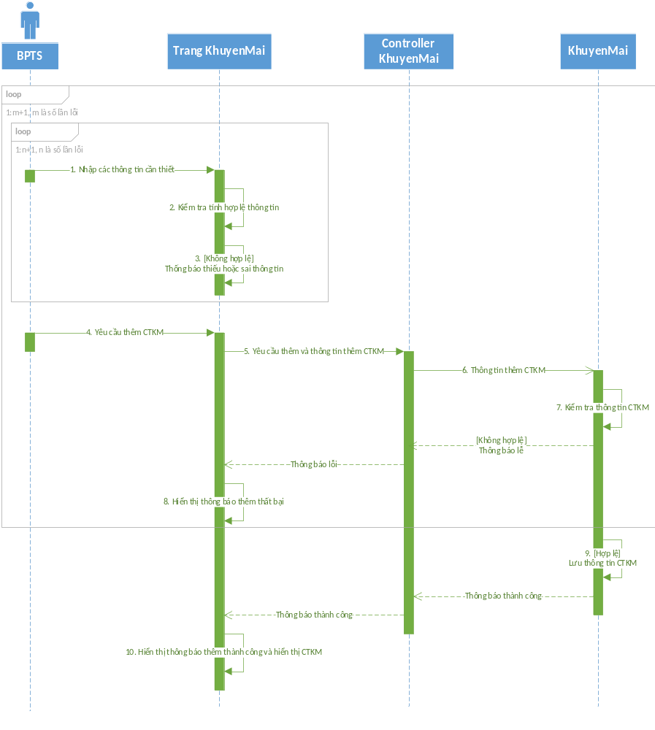

3.1.2 Sequence Tìm kiếm CTKM
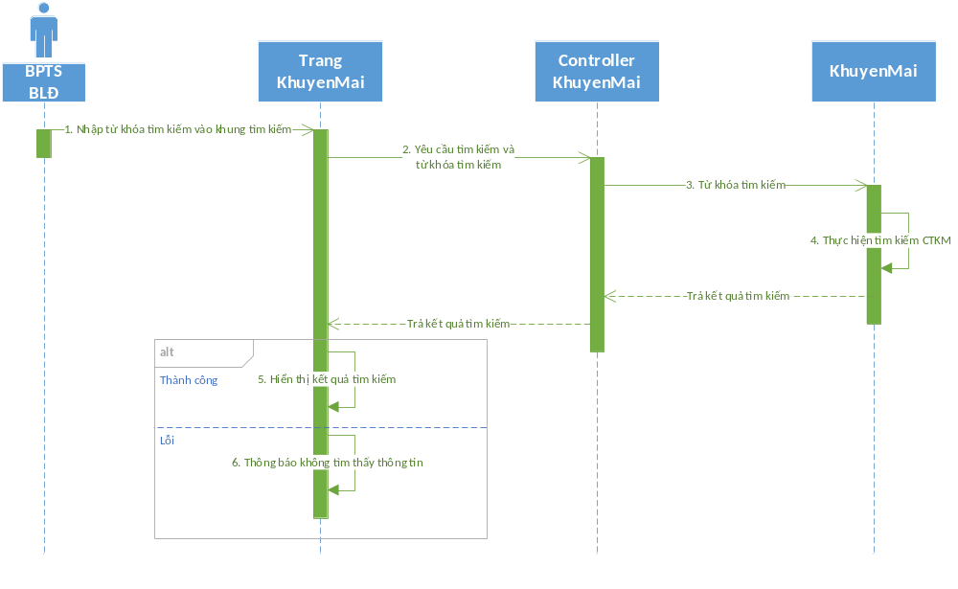

3.1.3 Sequence Cập nhật CTKM
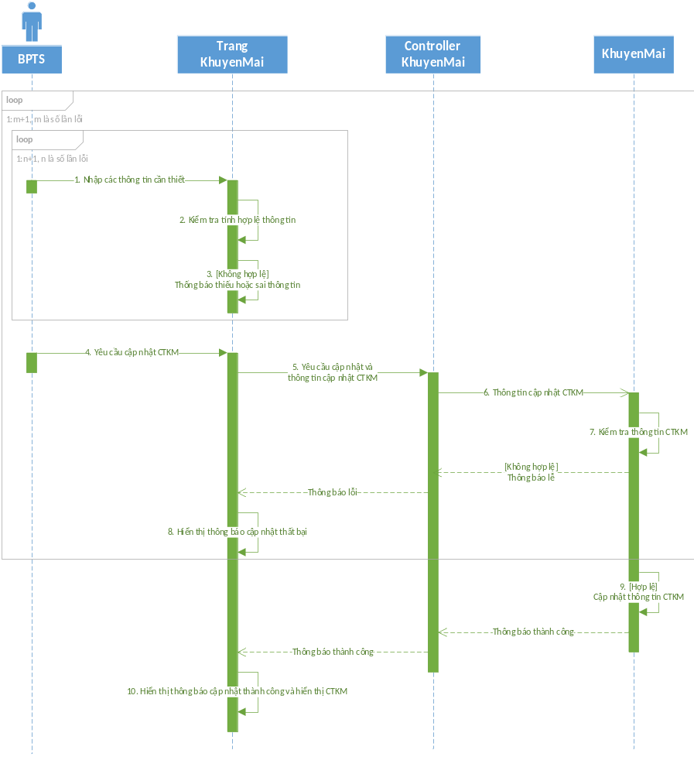

3.1.4 Sequence Xóa CTKM
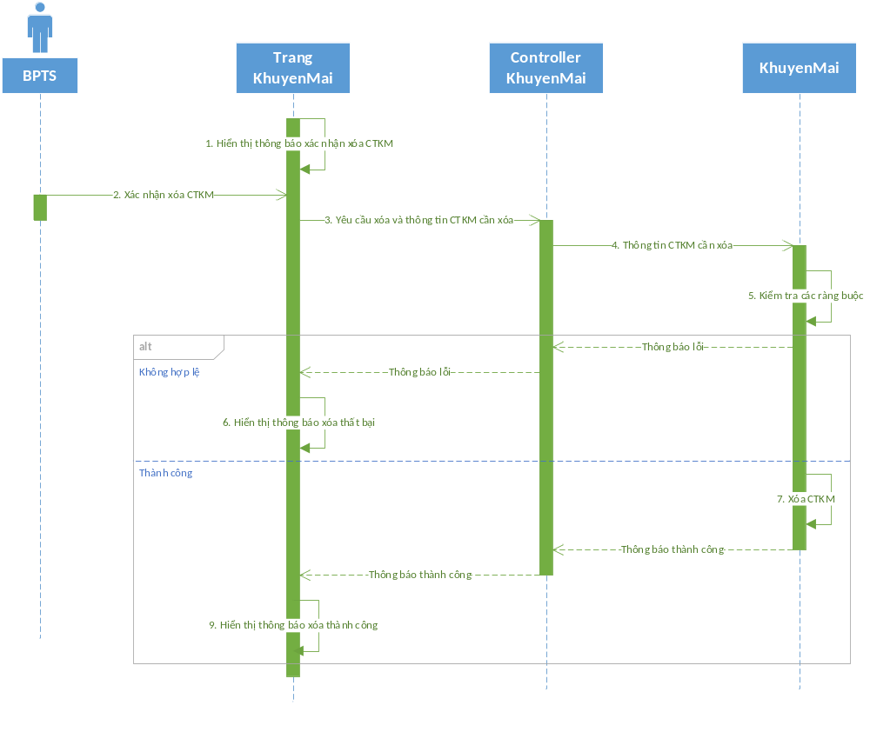

3.2 Quản lý lịch thi xếp lớp dự kiến (LTXL)
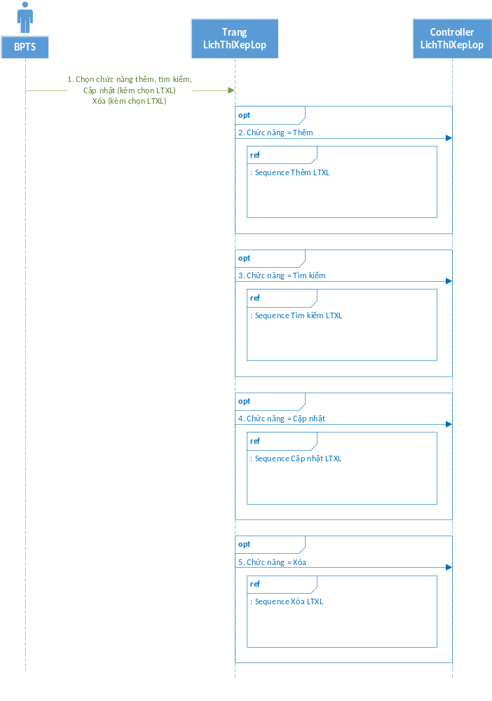

3.2.1 Sequence Thêm LTXL
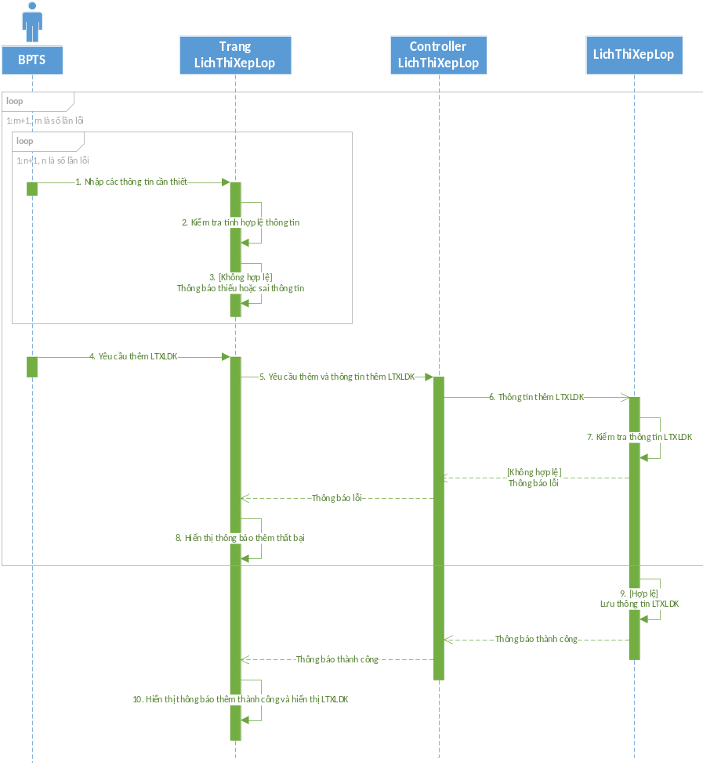

3.2.2 Sequence Tìm kiếm LTXL
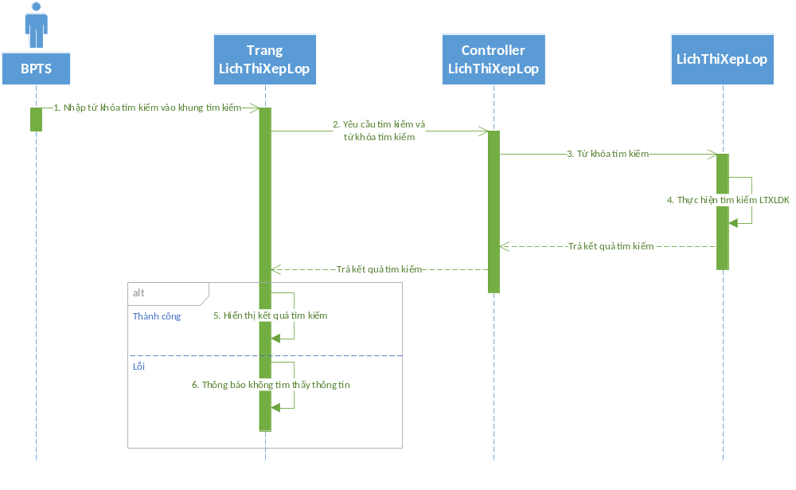

3.2.3 Sequence Cập nhật LTXL
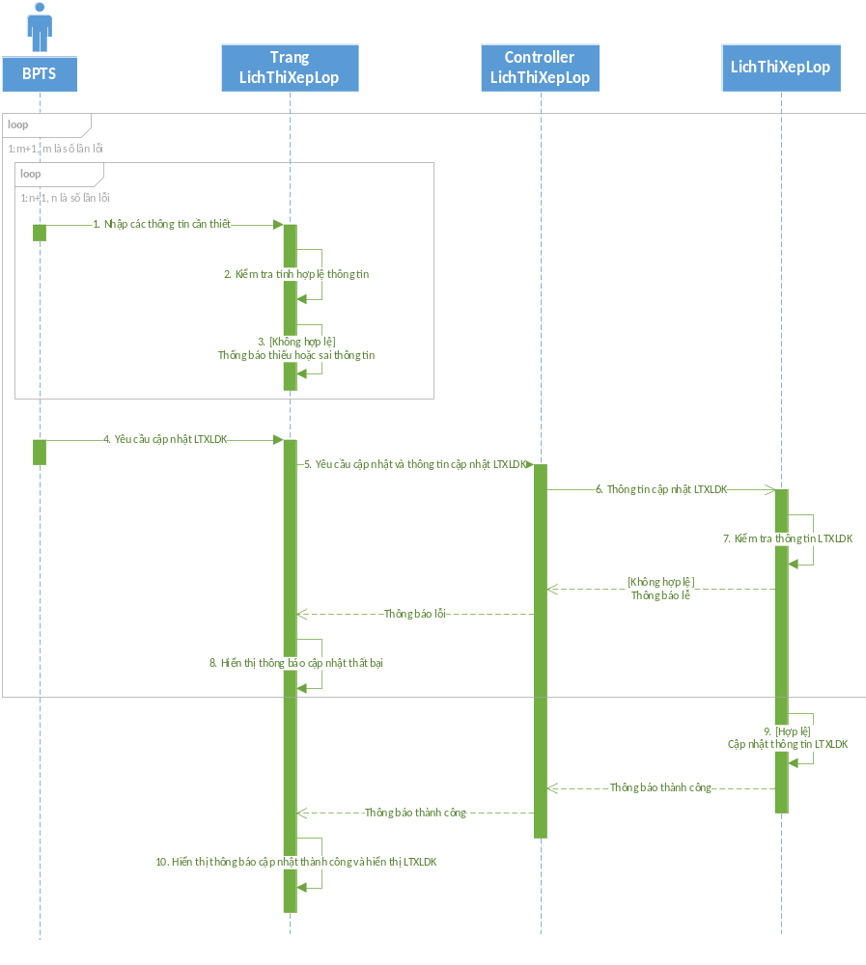

3.2.4 Sequence Xóa LTXL
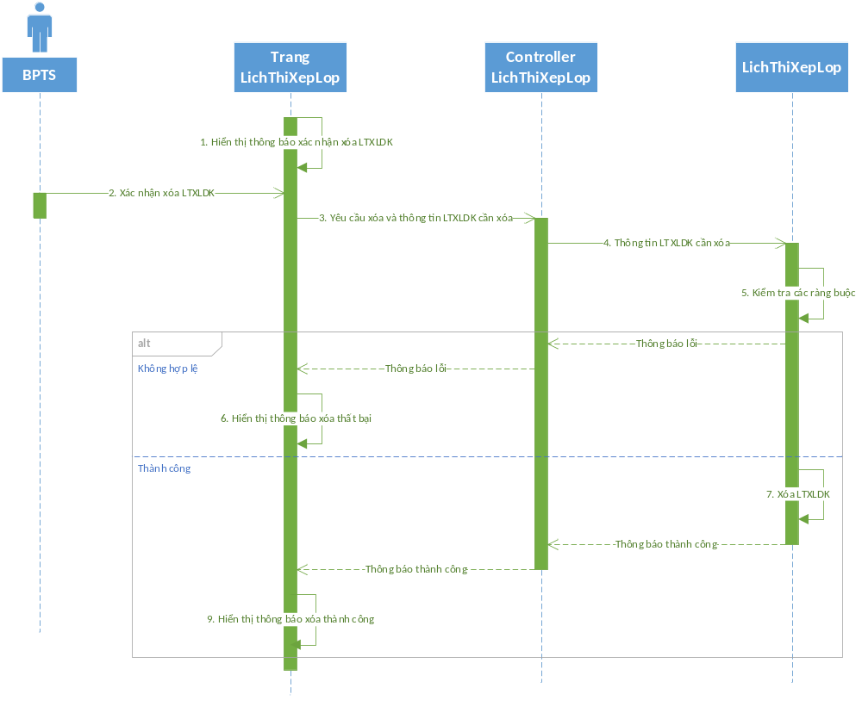

3.3 Quản lý lớp học dự kiến
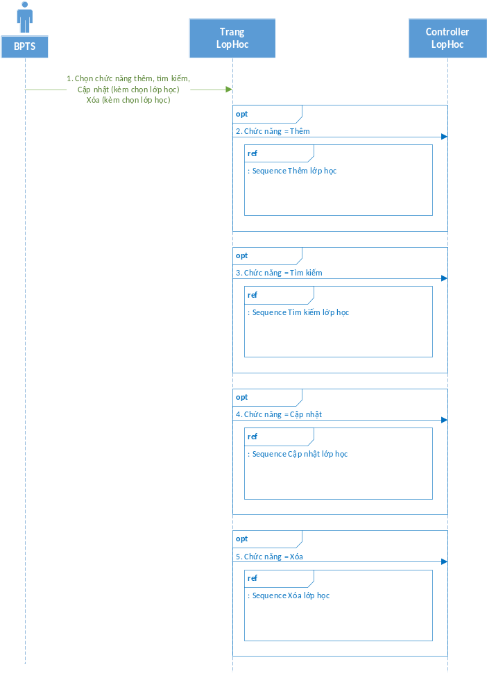

3.3.1 Sequence Thêm lớp học
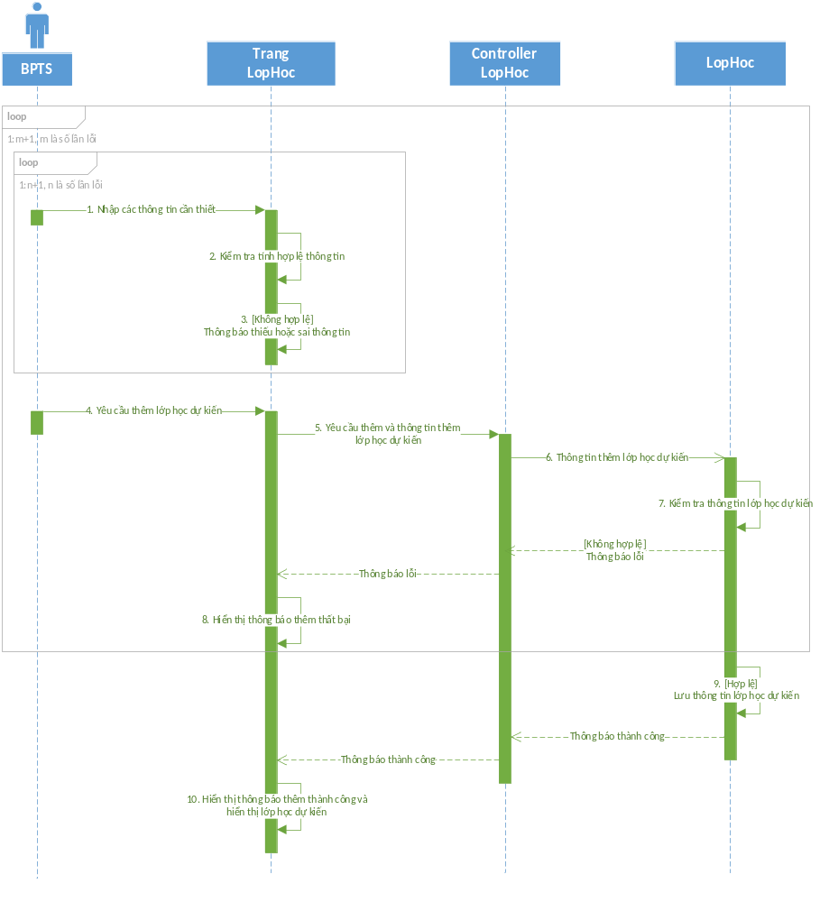

3.3.2 Sequence Tìm kiếm lớp học
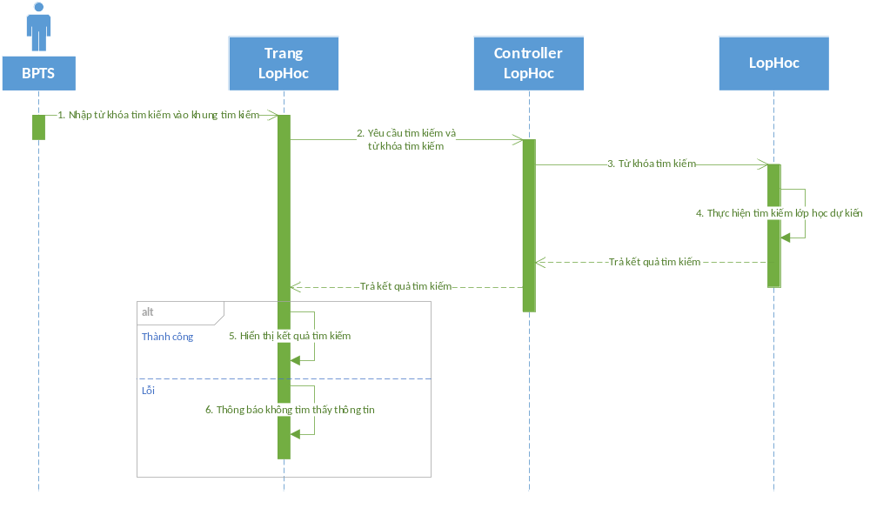

3.3.3 Sequence Cập nhật lớp học
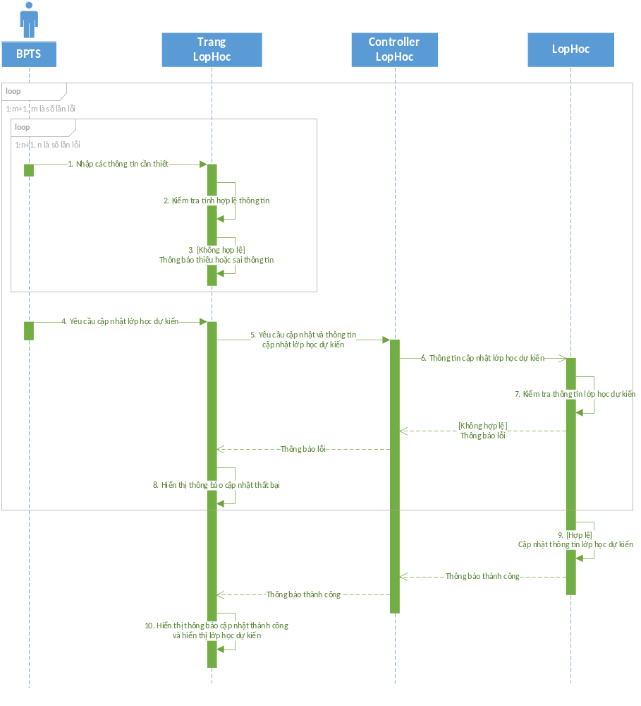

3.3.4 Sequence Xóa lớp học
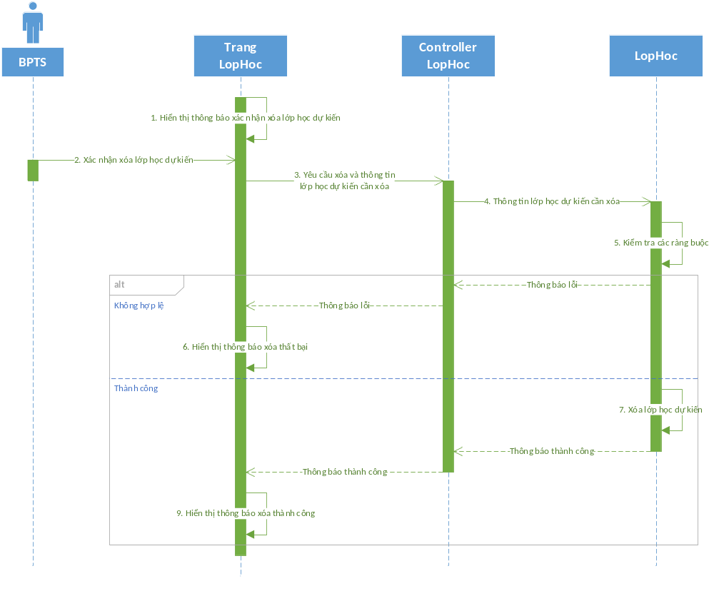

3.4 Quản lý thời khóa biểu dự kiến (TKB dự kiến)
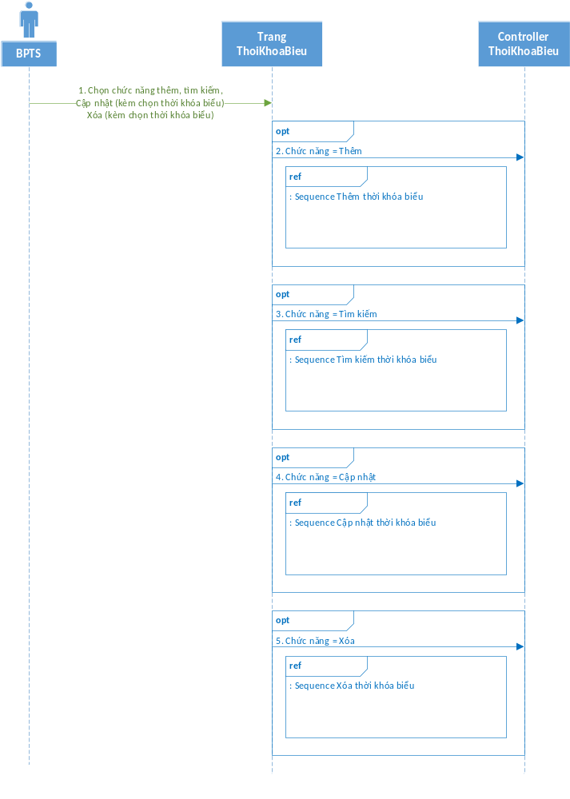

3.4.1 Sequence Thêm thời khóa biểu
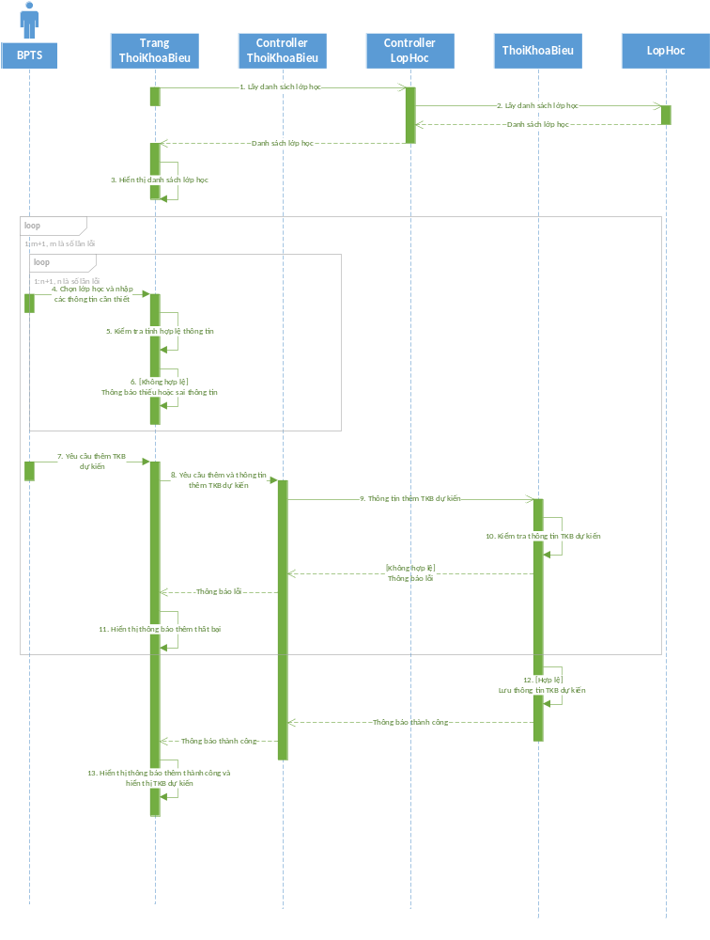

3.4.2 Sequence Tìm kiếm thời khóa biểu
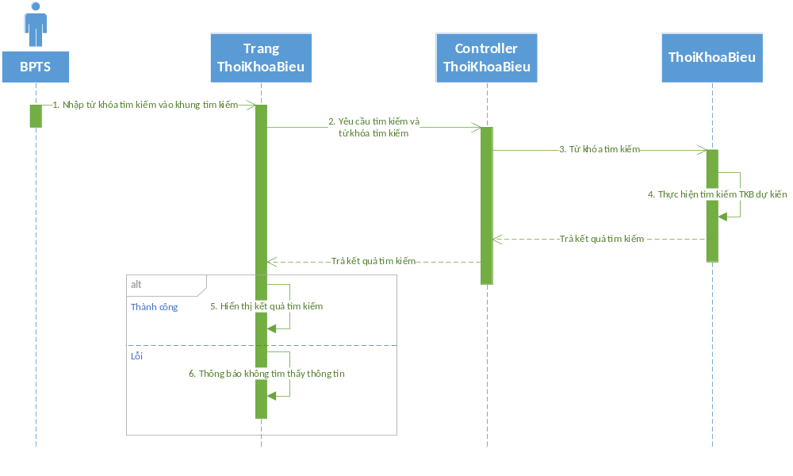

3.4.3 Sequence Cập nhật thời khóa biểu
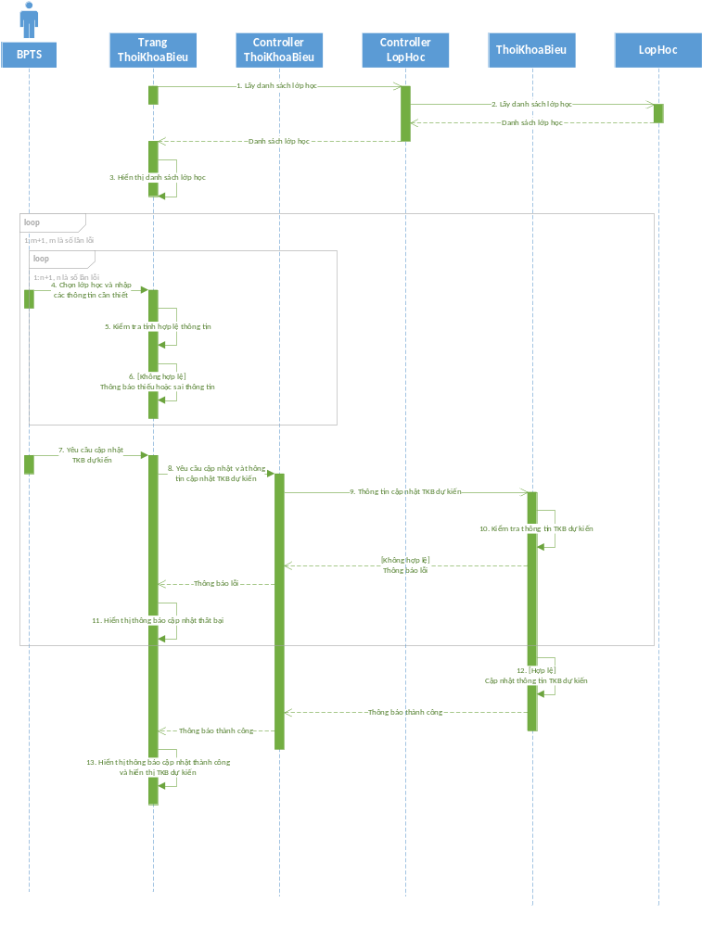

3.4.4 Sequence Xóa thời khóa biểu
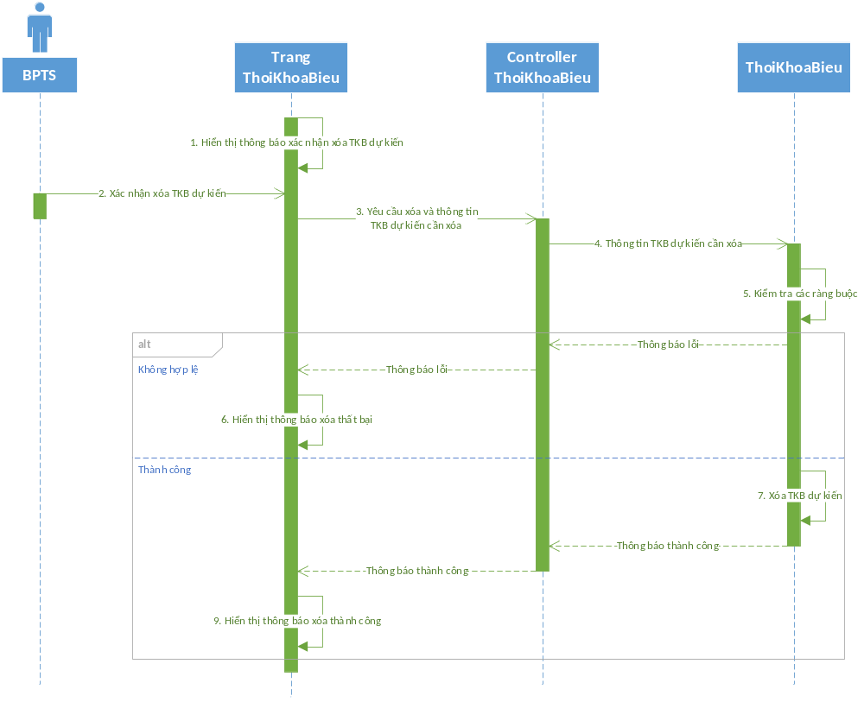

3.5 Duyệt Chương trình khuyến mãi (CTKM)
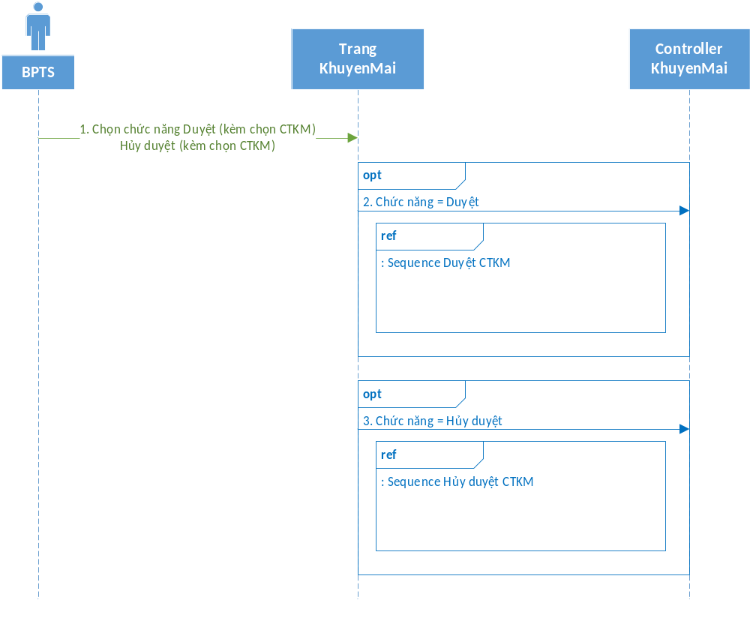

3.5.1 Sequence Duyệt CTKM
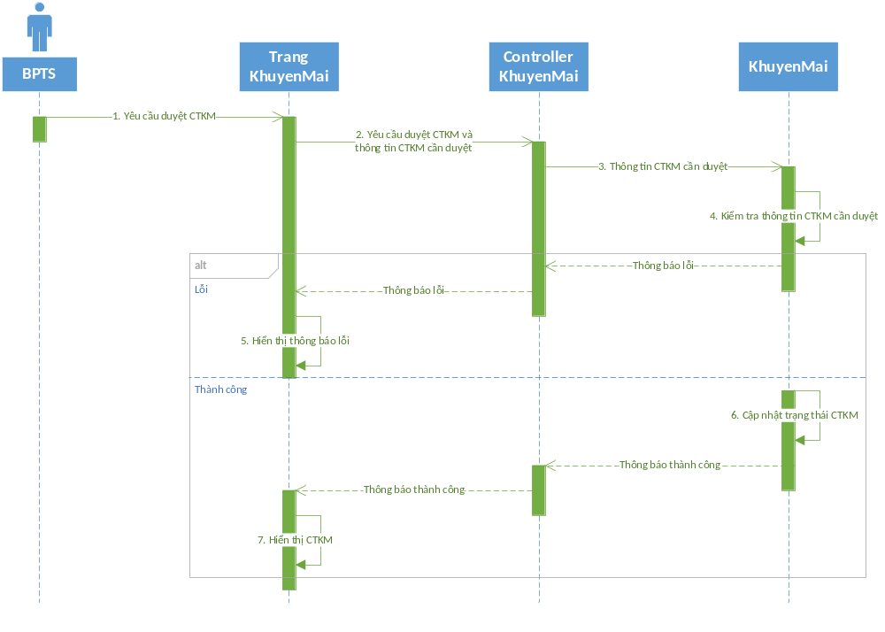

3.5.2 Sequence Hủy duyệt CTKM
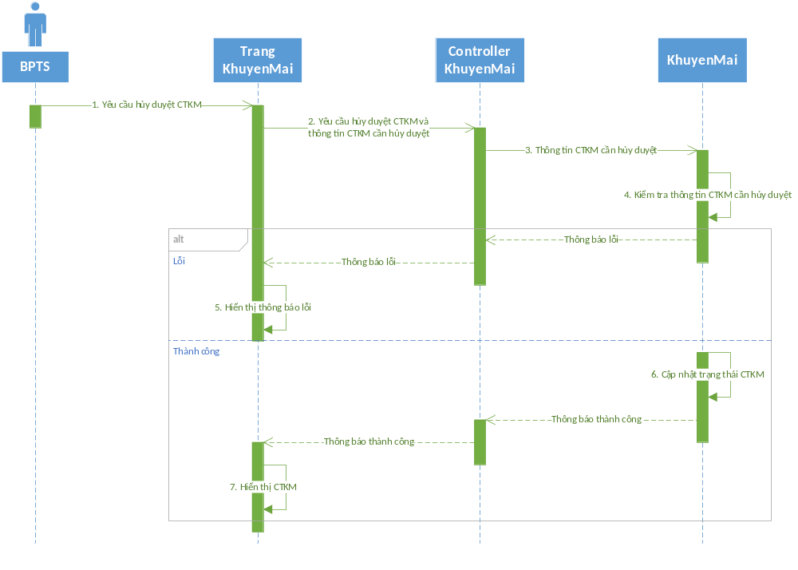

3.6 Quản lý học viên
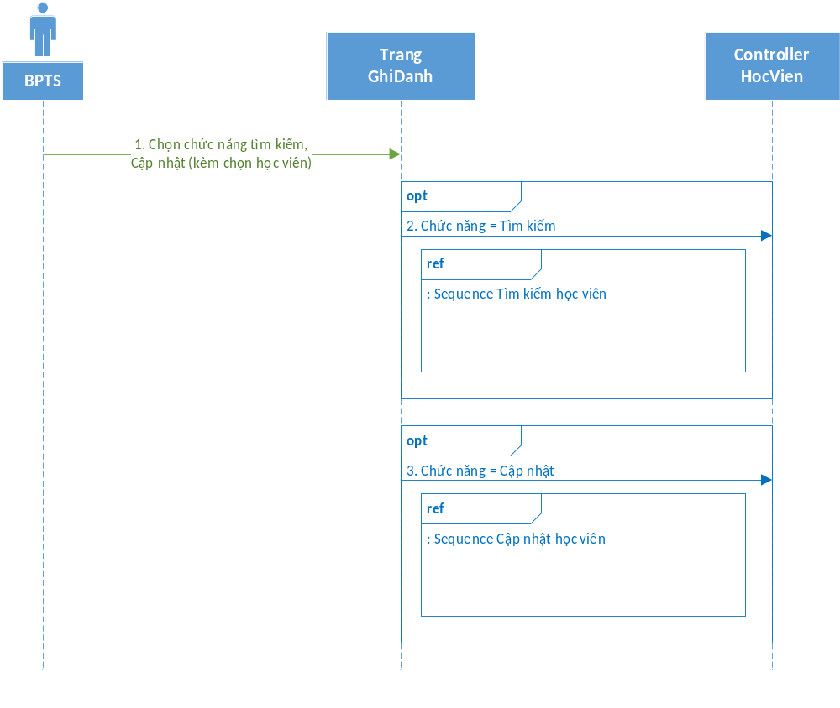

3.6.1 Sequence Tìm kiếm học viên
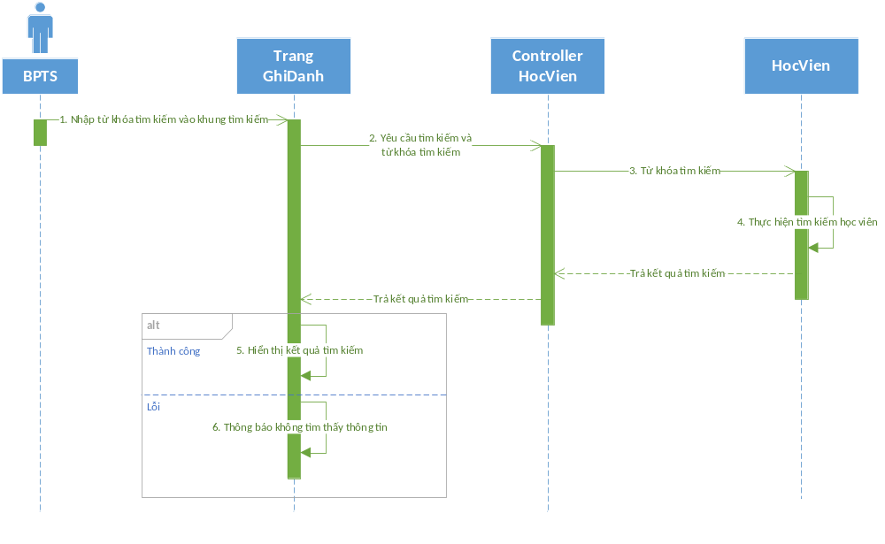

3.6.2 Sequence Cập nhật học viên
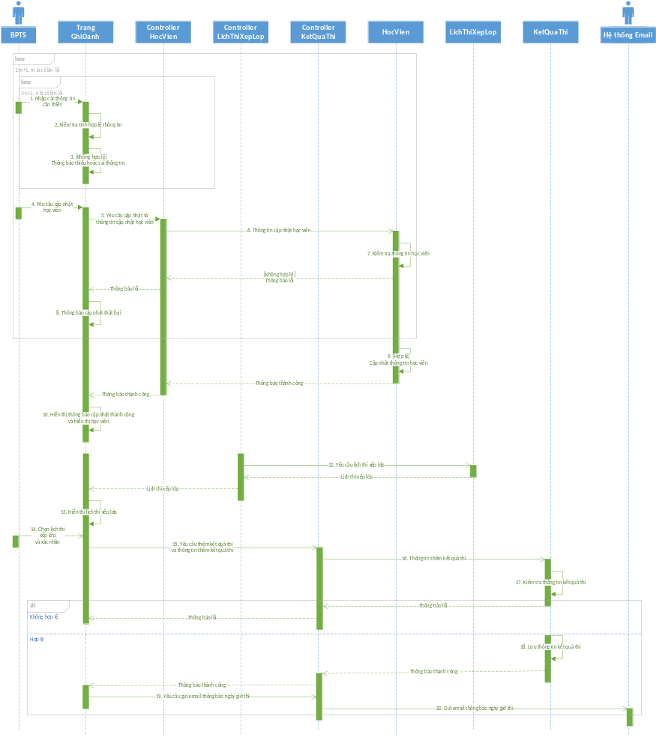

3.7 Ghi danh
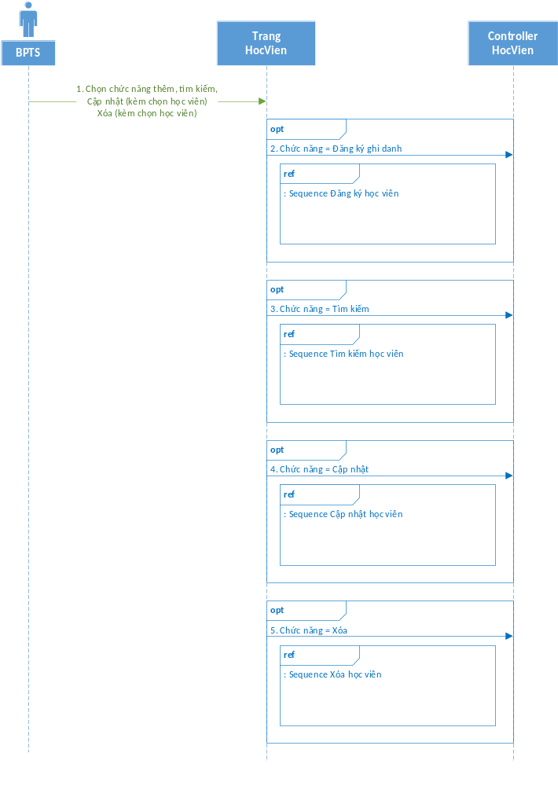

3.7.1 Sequence Đăng ký học viên
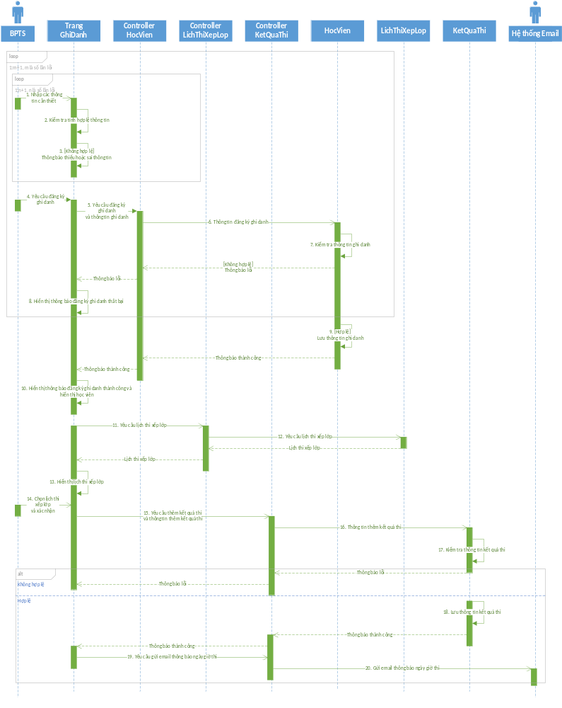

3.7.2 Sequence Tìm kiếm học viên
Tương tự 3.6.1

3.7.3 Sequence Cập nhật học viên

3.7.4 Sequence Xóa học viên
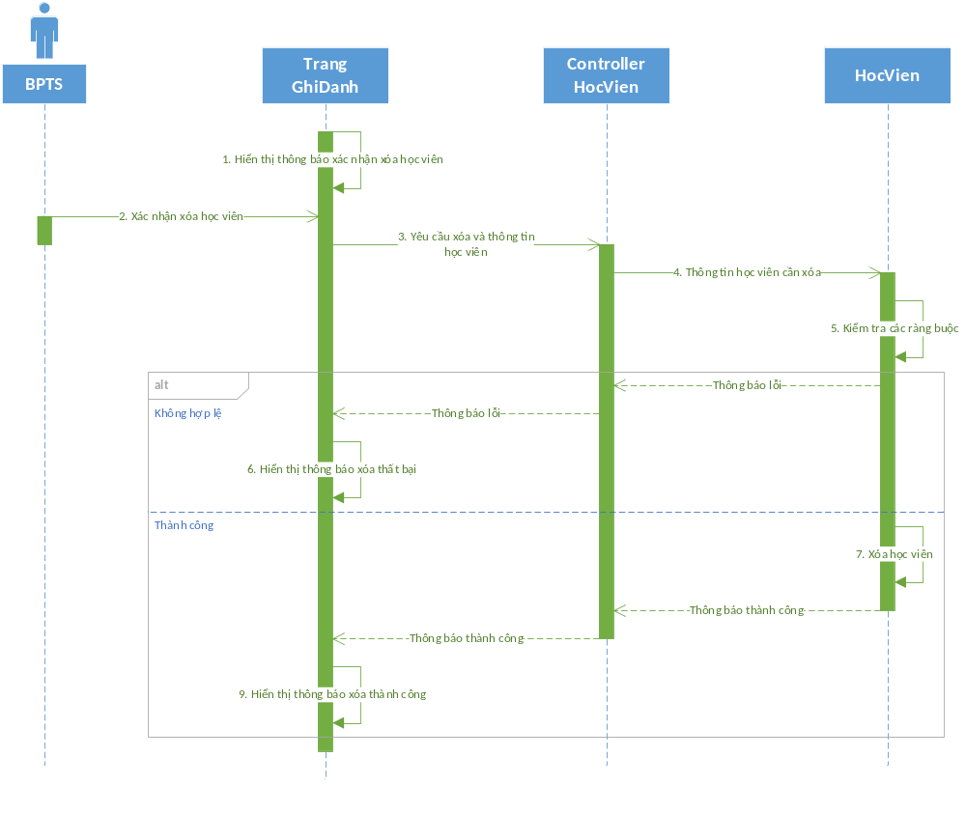

3.8 Đăng ký nhập học
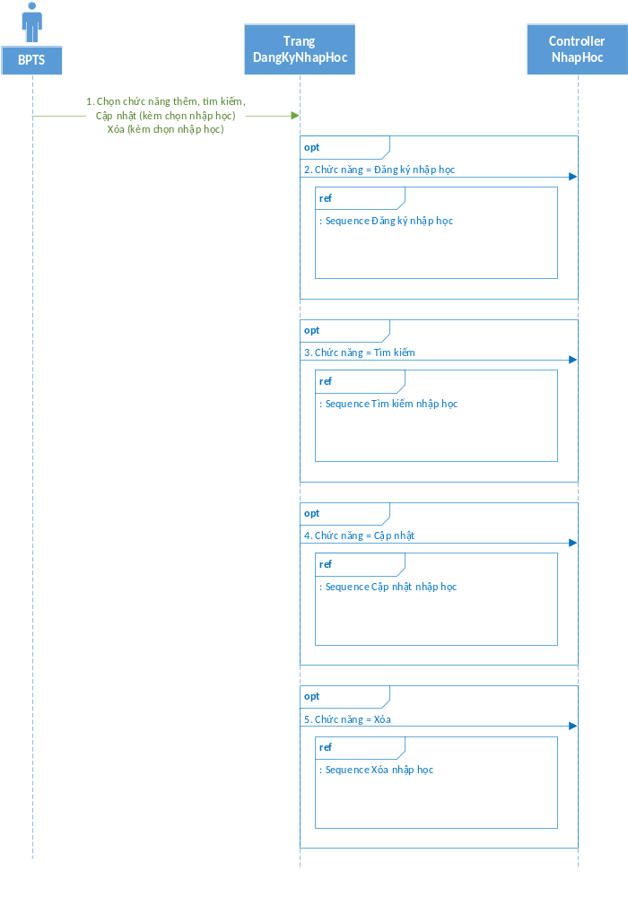

3.8.1 Đăng ký nhập học
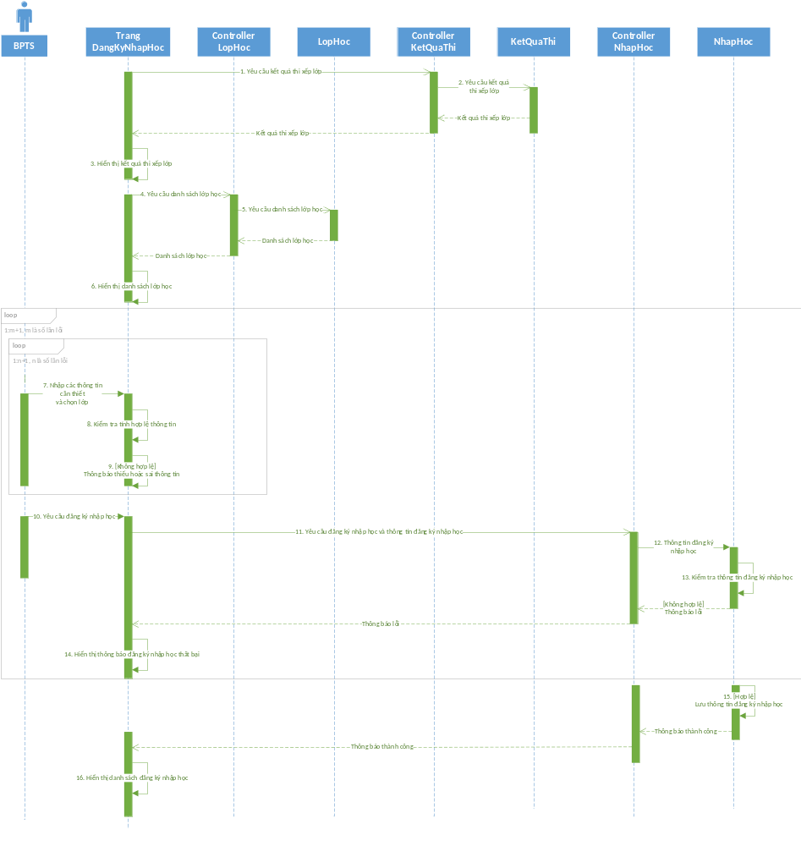

3.8.2 Tìm kiếm nhập học
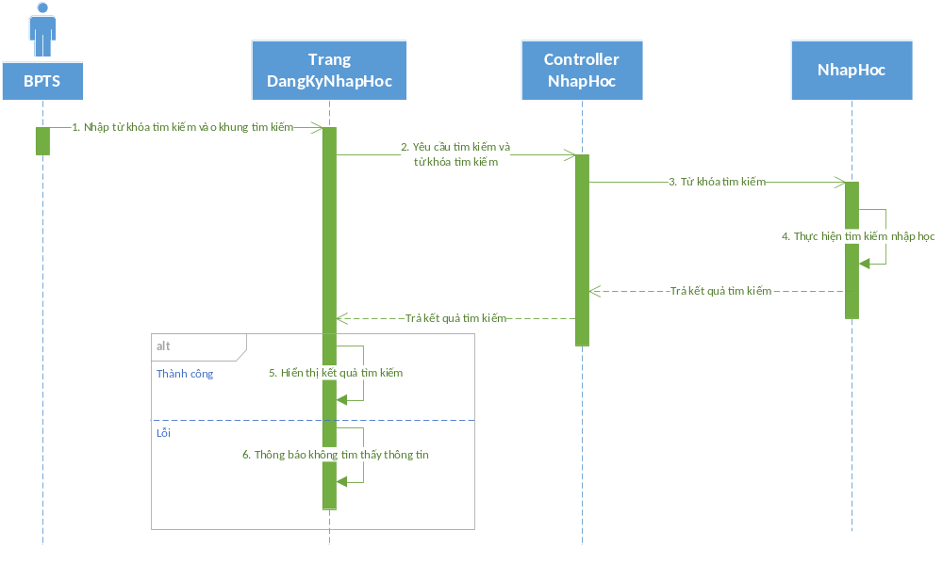

3.8.3 Cập nhật nhập học
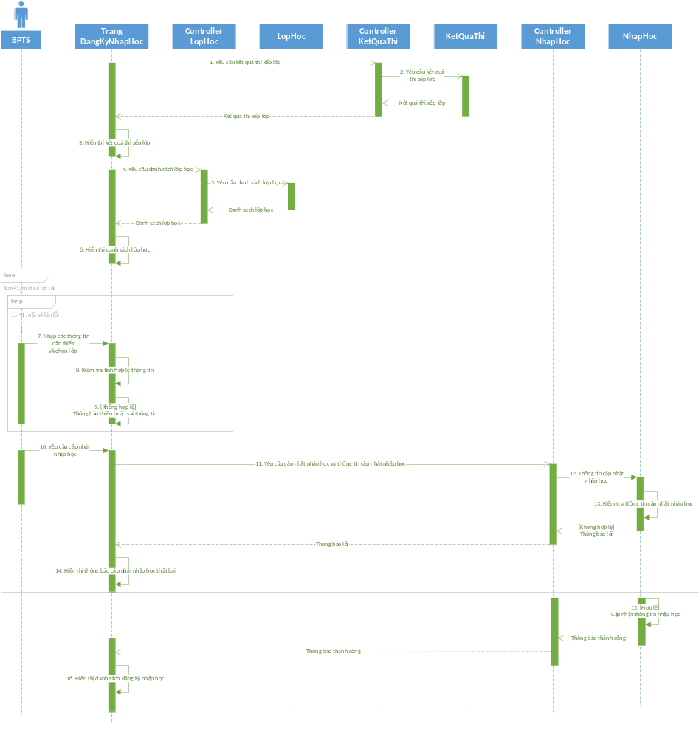

3.8.4 Xóa nhập học
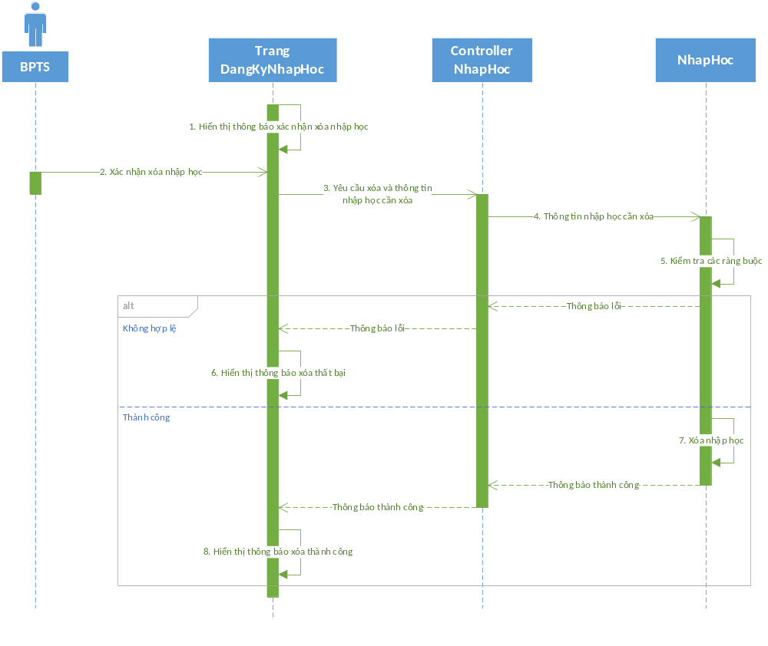

3.9 Quản lý kết quả thi (KQT)
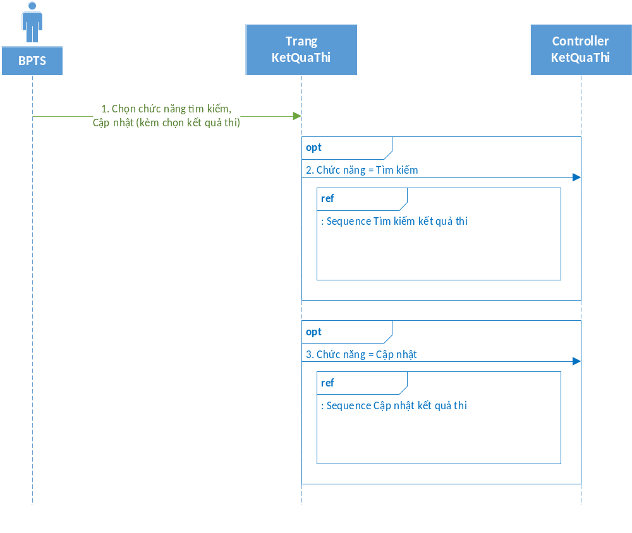

3.9.1 Tìm kiếm KQT
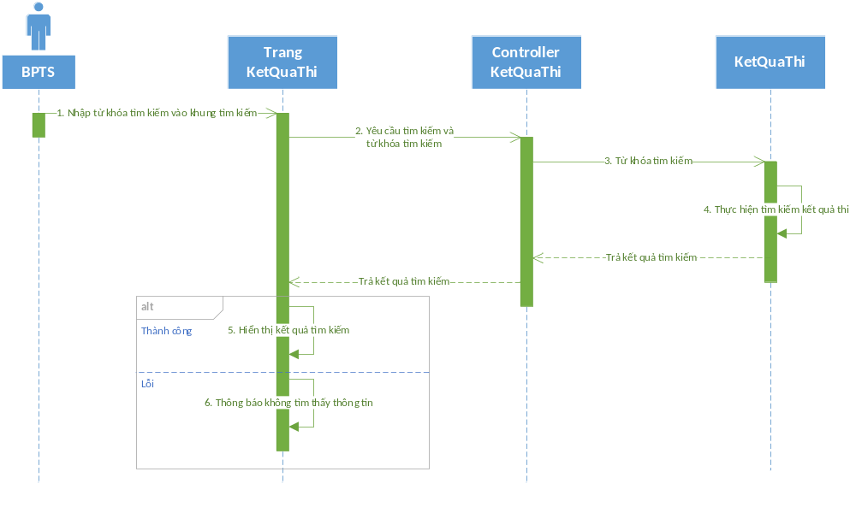

3.9.2 Cập nhật KQT
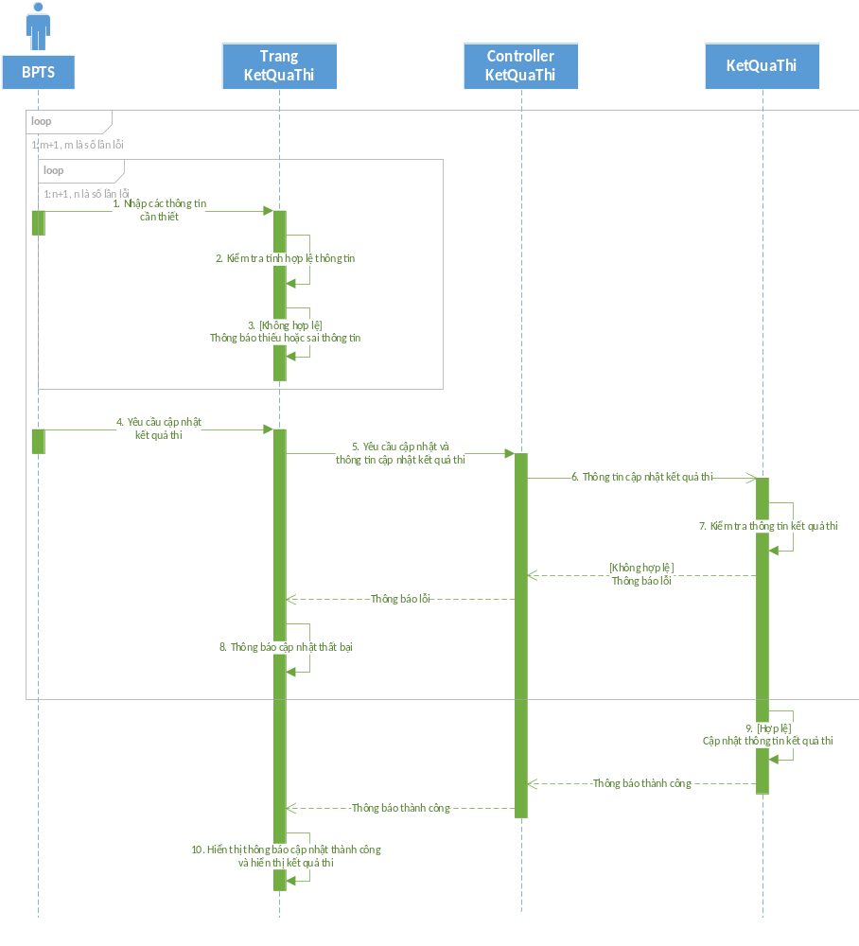

4. Class diagram
